2021年伊犁州直引进高层次紧缺人才公告

为贯彻落实第三次中央新疆工作座谈会精神和新时代党的治疆方略，深入推进人才强州和人才优先发展战略，加快集聚优秀人才，服务全州高质量发展，伊犁州启动2021年引进高层次紧缺人才招聘工作，面向疆内外高校和社会各界引进各类人才466人。现就有关事宜公告如下：
一
引进对象
符合伊犁发展方向，有利于提升州直重点行业、领域竞争优势的高层次紧缺专业人才（团队）、产业创新人才。
（一）紧缺专业人才（390人）。州直党政机关和事业单位引进人才需具有硕士研究生及以上学历；北京大学、清华大学等全国知名高校本科毕业生，属于急需紧缺专业的，可直接推荐引进。县市党政机关和事业单位引进人才需具有硕士研究生及以上学历或全国“双一流”建设高校本科毕业生。
（二）产业创新人才（76人）。围绕全州经济发展战略方向、优势产业、重点领域人才需求，重点引进产业发展急需，具有相关专业知识、经验和创新能力，有志助推伊犁高质量发展的创新创业人才或团队。
引进岗位和需求专业请扫描公告下方二维码，查阅《2021年伊犁州直高层次紧缺人才需求目录》。
二
引进条件
1. 政治立场坚定，综合素质和发展潜力好，志愿服务伊犁建设。
2. 已取得或能按时取得毕业证书、学位证书，具备岗位所需的学历、专业及技能条件。
3. 应聘人员年龄条件：博士研究生学历人才年龄一般为35周岁及以下，硕士研究生一般为30周岁及以下，本科一般为28周岁及以下（年龄计算截止到2021年6月30日）。对个别急需紧缺专业或特别优秀人员可适当放宽年龄限制，具体以需求目录要求条件为准。
4. 具有正常履行职责的身体条件。
5. 法律法规规定的其他条件。
三
优惠政策
州本级引进人才执行国家规定的工资、补贴、住房公积金、社会保险等相关待遇，还享受以下优惠政策：
1. 引进人才来伊工作，签订5年以上服务协议的，5年内免费居住人才公寓房，服务期满考核合格后，博士、硕士、紧缺专业本科生分别一次性发放50万元、40万元、30万元本地购房补贴。
2. 引进到党政机关工作的人才由事业单位招聘绿色通道进入所在机关事业编制，引进到事业单位工作的人才由事业单位招聘绿色通道进入事业编制。
3. 加大引进人才选拔任用力度，进入机关工作的博士研究生试用期满任职定级后，表现优秀的，可破格提任副县职务；硕士研究生试用期满任职定级后，表现优秀的，可提任正科职务。进入事业单位管理岗位的博士研究生试用期满转正定级后，表现优秀的，可聘任管理6级岗位；硕士研究生试用期满转正定级后，表现优秀的，可聘任管理7级岗位。进入事业单位专业技术岗的博士研究生试用期满、取得副高专业技术职称，表现优秀的，可聘任专业技术6级岗位；硕士研究生试用期满、取得中级专业技术职称，表现优秀的，可聘任专业技术9级岗位。事业单位引进人才初次评聘不受岗位数限制。
4. 引进人才协议期内，每年可享受一次探亲假，假期为30天；父母或配偶来伊探亲，按在职干部标准报销一次往返交通费。
5. 受邀来伊参加现场面谈的应聘人员，按标准报销一次往返交通费。
县市机关事业单位引进的人才享受招聘县市优惠政策。企业引进人才享受企业自主配套优惠政策，经认定属高层次紧缺人才的，可按管理权限享受优惠政策，州管企业参照引进人才享受人才公寓房使用政策。
详情登陆伊犁党建网（www.yldjzx.cn）、伊犁组工微信公众号查询或向相关部门咨询。
四
引进程序
1. 应聘报名。自公告之日起，符合条件的应聘人员可直接与拟引进州直、县市引才专项办联系，报名工作全部通过网上招聘系统完成，报名截止时间2021年6月30日。
2. 资格审核、面谈。通过网上报名资格审核人员，可进入初审环节，适时召开网络供需见面会或现场面谈面试，重点了解能力素质、岗位匹配度、专业特长、来伊意愿等。
3. 择优录用。根据面谈、审核结果，成绩合格且达成初步引进意向的，签订意向协议，报请人才引进协调小组研究确定拟引进人选。
4. 考察公示。经资格复审、健康检查、公示公告等程序，均合格或无异议的，按规定办理相关手续。
五
报名方式
1. 统一采取网上报名方式进行。应聘人员可同时申报紧缺专业人才、产业创新人才的需求岗位，每种类型限报1个岗位。
应聘人员按要求填报个人简历，同步上传个人毕业证、学位证及《教育部学历证书电子注册备案表》（尚未发放毕业证的2021年应届毕业生，提供所在院校出具的毕业相关证明）、身份证、获奖证书等扫描件。
应聘信息应如实填写，严禁弄虚作假，一经查实，取消引进资格。
凡有意愿来伊犁工作的硕士研究生学历以上人才，在公布的岗位需求目录中未找到合适岗位的，均可向伊犁州、县（市）委组织部进行咨询和报名，州、县（市）引才工作协调小组将综合考虑应聘人员基本情况，推荐到相关岗位。
2. 引进单位及联系方式：
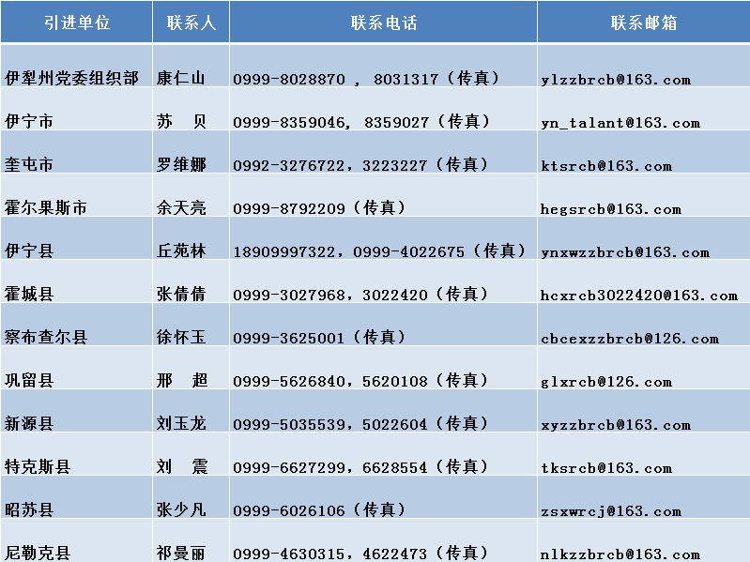
引进人才监督电话：
0999-12380，8095850
本公告未尽事宜，由伊犁州直引进高层次紧缺人才工作协调小组负责解释。

伊犁州直引进高层次紧缺人才工作协调小组
2021年4月10日

▼
扫描下方二维码查询岗位报名
（友情提示：为便于报名，请使用电脑操作）

